**ANEXO V**

**ESPECIFICAÇÕES TÉCNICAS PARA MODELO DE PARACICLO A SER IMPLANTADO JUNTO A ESTAÇÃO DE SISTEMA DE BICICLETAS PÚBLICAS COMPARTILHADAS COM FOCO ESPECÍFICO NA INTEGRAÇÃO COM O TRANSPORTE PÚBLICO NA CIDADE DE FORTALEZA.**

**1. OBJETO**

1.1. Este Anexo contém as especificações técnicas para a implantação de paraciclos anexos às estações do Sistema de Bicicletas Públicas Compartilhadas – Modelo Integração na cidade de Fortaleza.

1.2. Em caso de dúvidas quanto às especificações, prevalecerão as constantes no Projeto Básico até que sejam realizados os ajustes necessários, com autorização da Secretaria Municipal de Conservação e Serviços Públicos – SCSP.

**3. ESPECIFICAÇÕES TÉCNICAS DO MOBILIÁRIO**

3.1. Paraciclos são mobiliários urbanos destinados ao estacionamento de bicicletas por período de curta e media duração, podendo ser localizados em áreas públicas ou privadas. Quando implantados em espaços públicos, podem ser de dois tipos, a depender do local onde for implantado: passeio ou via pública. No caso desse último, será denominado Curral, ocupando *o equivalente* a uma vaga de estacionamento paralela ao meio fio.

3.2. O modelo padrão de paraciclo a ser utilizado nos logradouros públicos será o modelo de "U" invertido;

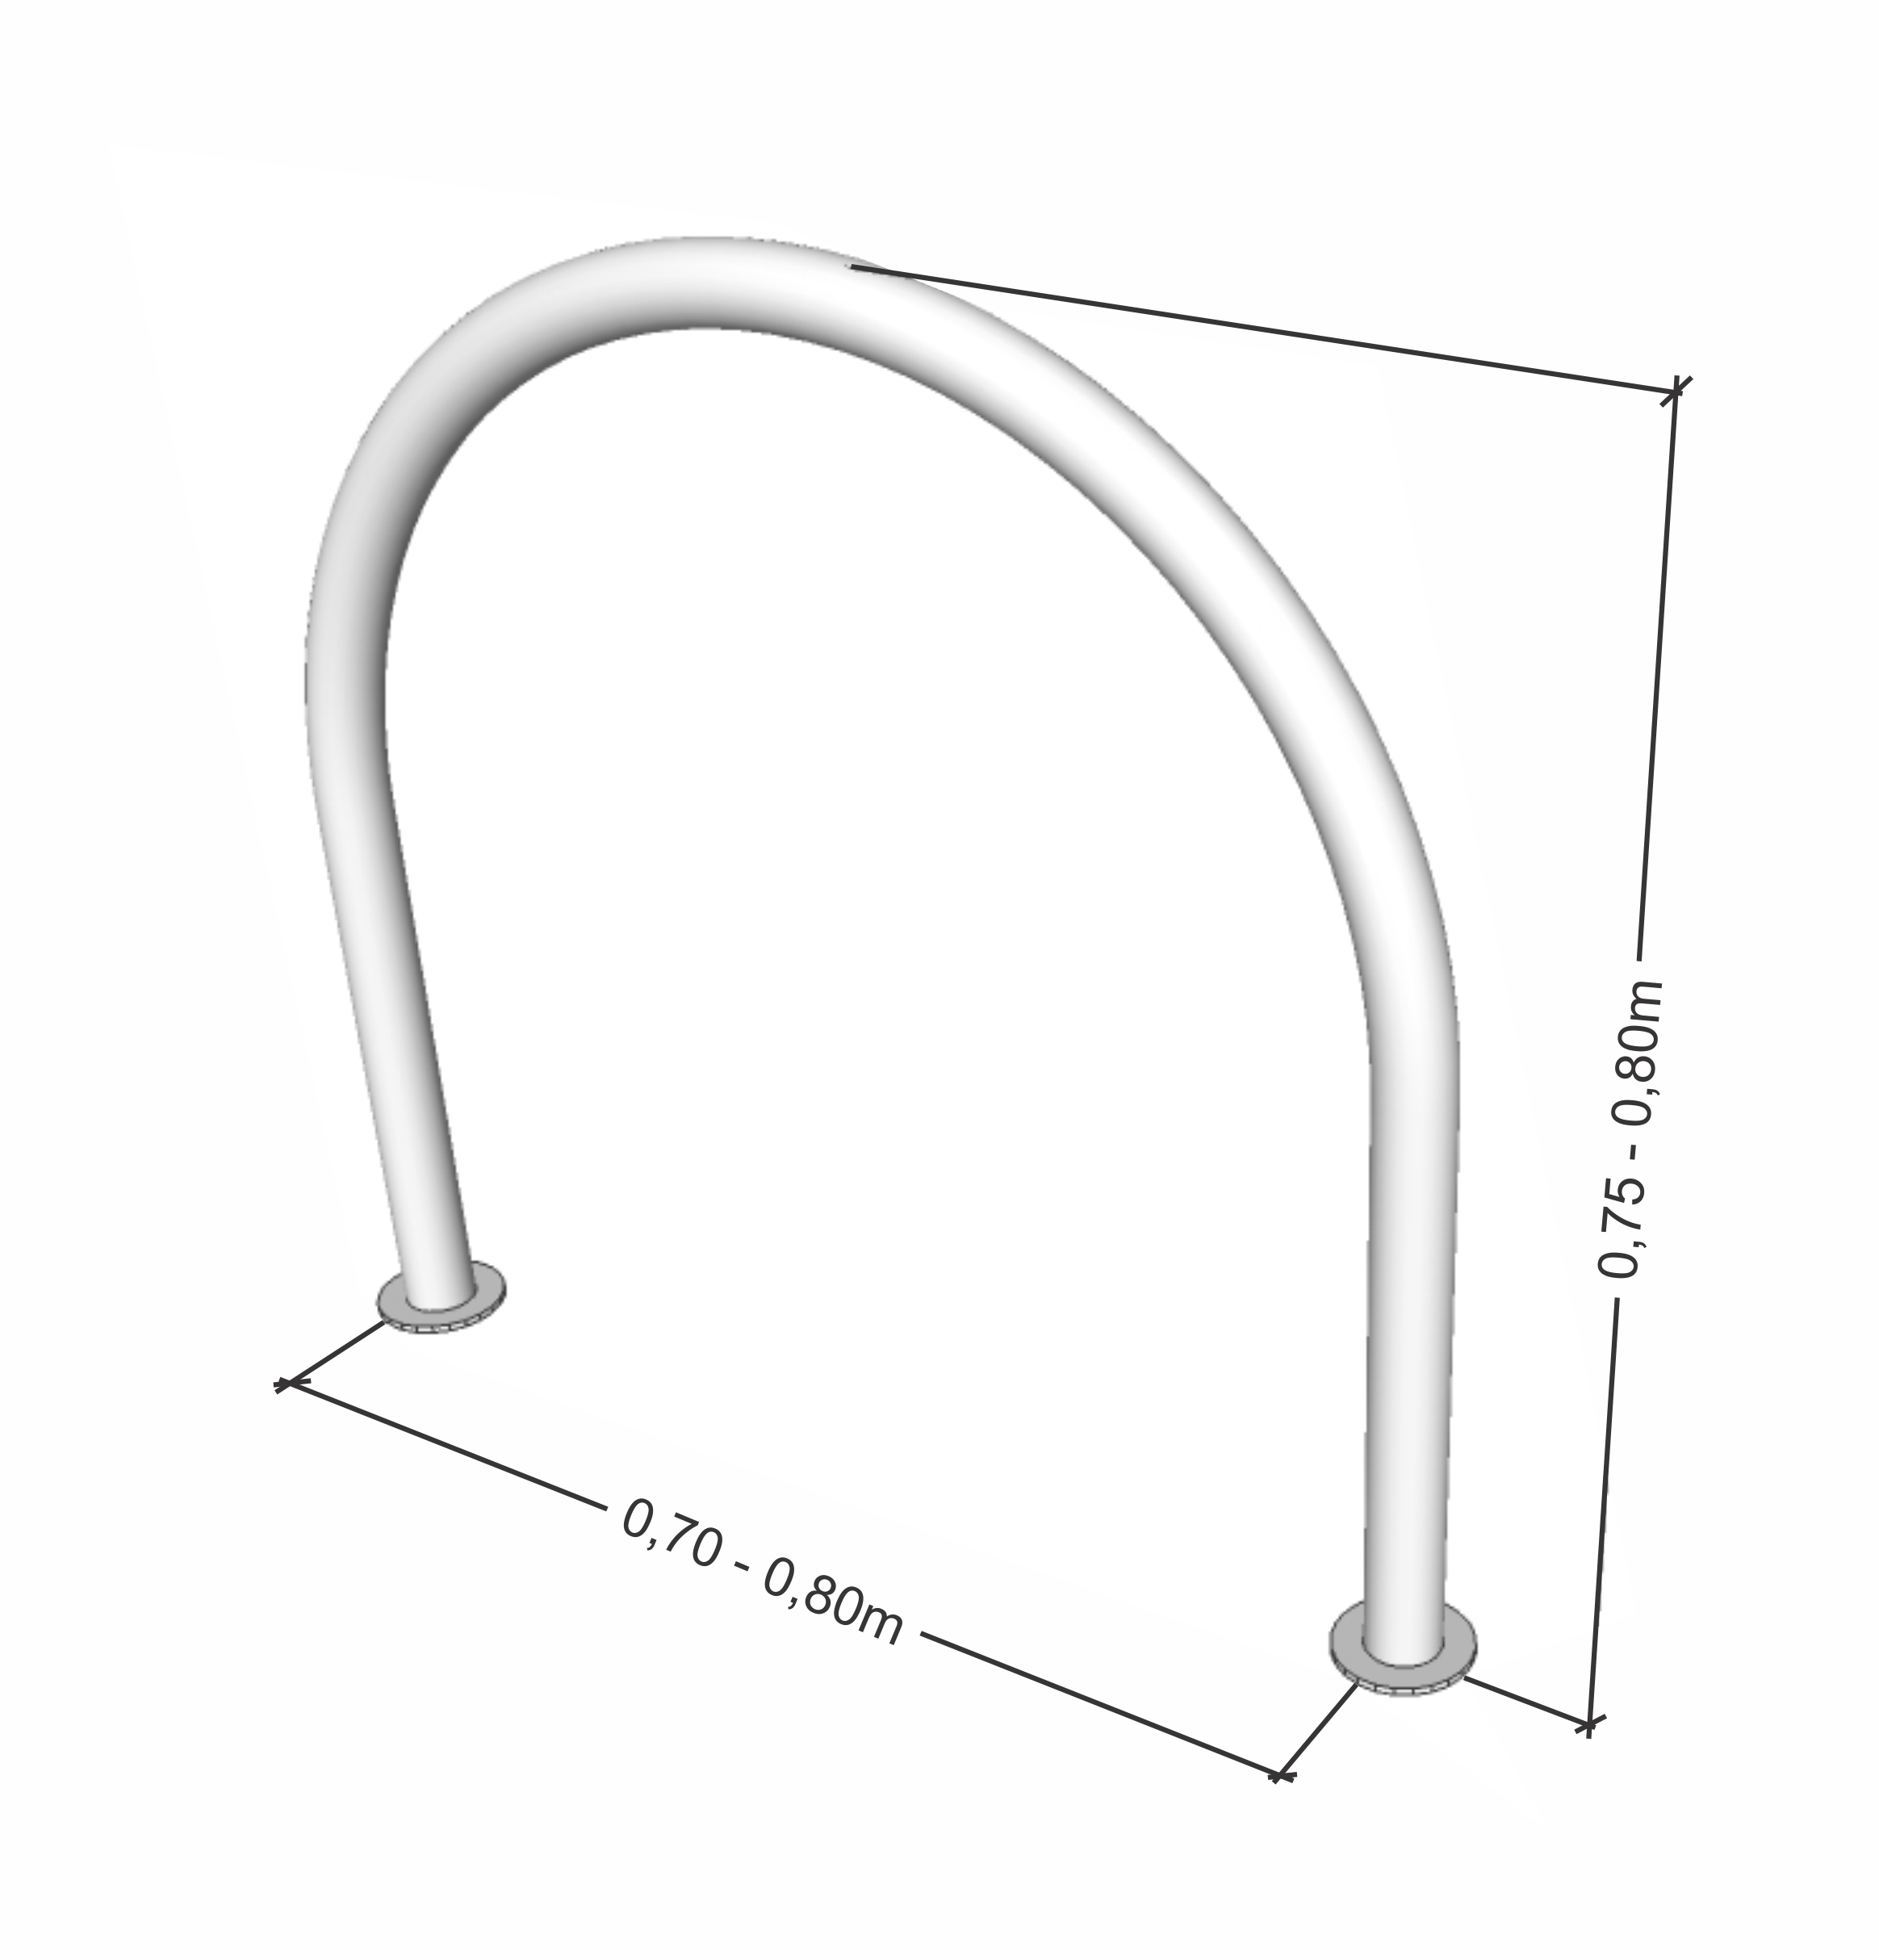

Figura 01: Modelo Padrão de Paraciclo

3.2.2. Os paraciclos deverão ser executados com material resistente e sem arestas vivas, do tipo tubo ASTM – A 500, com diâmetro de 57,2 mm e espessura de 2,0 mm, ou similiar;

3.2.3. Os paraciclos não deverão apresentar cobertura, podendo ter altura entre 0,70m (setenta centímetros) e 0,80m (oitenta centímetros) e largura entre 0,75m (setenta e cinco centímetros) e 0,80m (oitenta centímetros);

3.2.4. O paraciclo deve receber pintura eletrostática, podendo apresentar as seguintes cores: branco, cinza ou verde-água. Também é permitido e aconselhado acabamento aço inox natural que apresenta maior durabilidade;



Figura 02: Referência da cor “verde-água”

3.3. Fica vetada qualquer exposição de logomarca na própria estrutura do mobiliário, bem como letreiro com qualquer restrição de uso;

3.4. A instalação de paraciclos produzirá uma área de influência estabelecida pelo espaço de ocupação destinado ao estacionamento de bicicleta somado a dimensão da bicicleta e o espaço para manobras, contendo as seguintes modulações:

a) Área de influência simples: 1,10m (um metro e dez centímetros) de largura x 2,20m (dois metros e vinte centímetros) de comprimento;

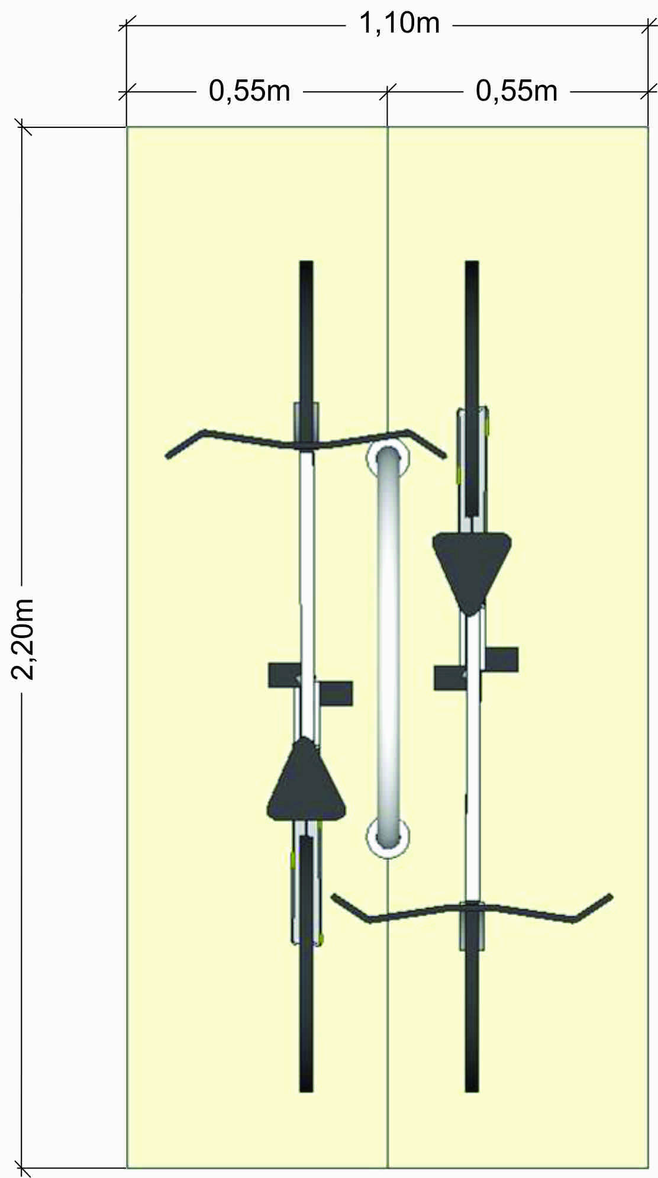

Figura 03: Área de Influência Simples

b) Área de influência composta: 1,90m (um metro e dez centímetros) de largura x 2,20m (dois metros e vinte centímetros) de comprimento, onde a distância entre os paraciclos será de no mínimo de 0,80m (oitenta centímetros).

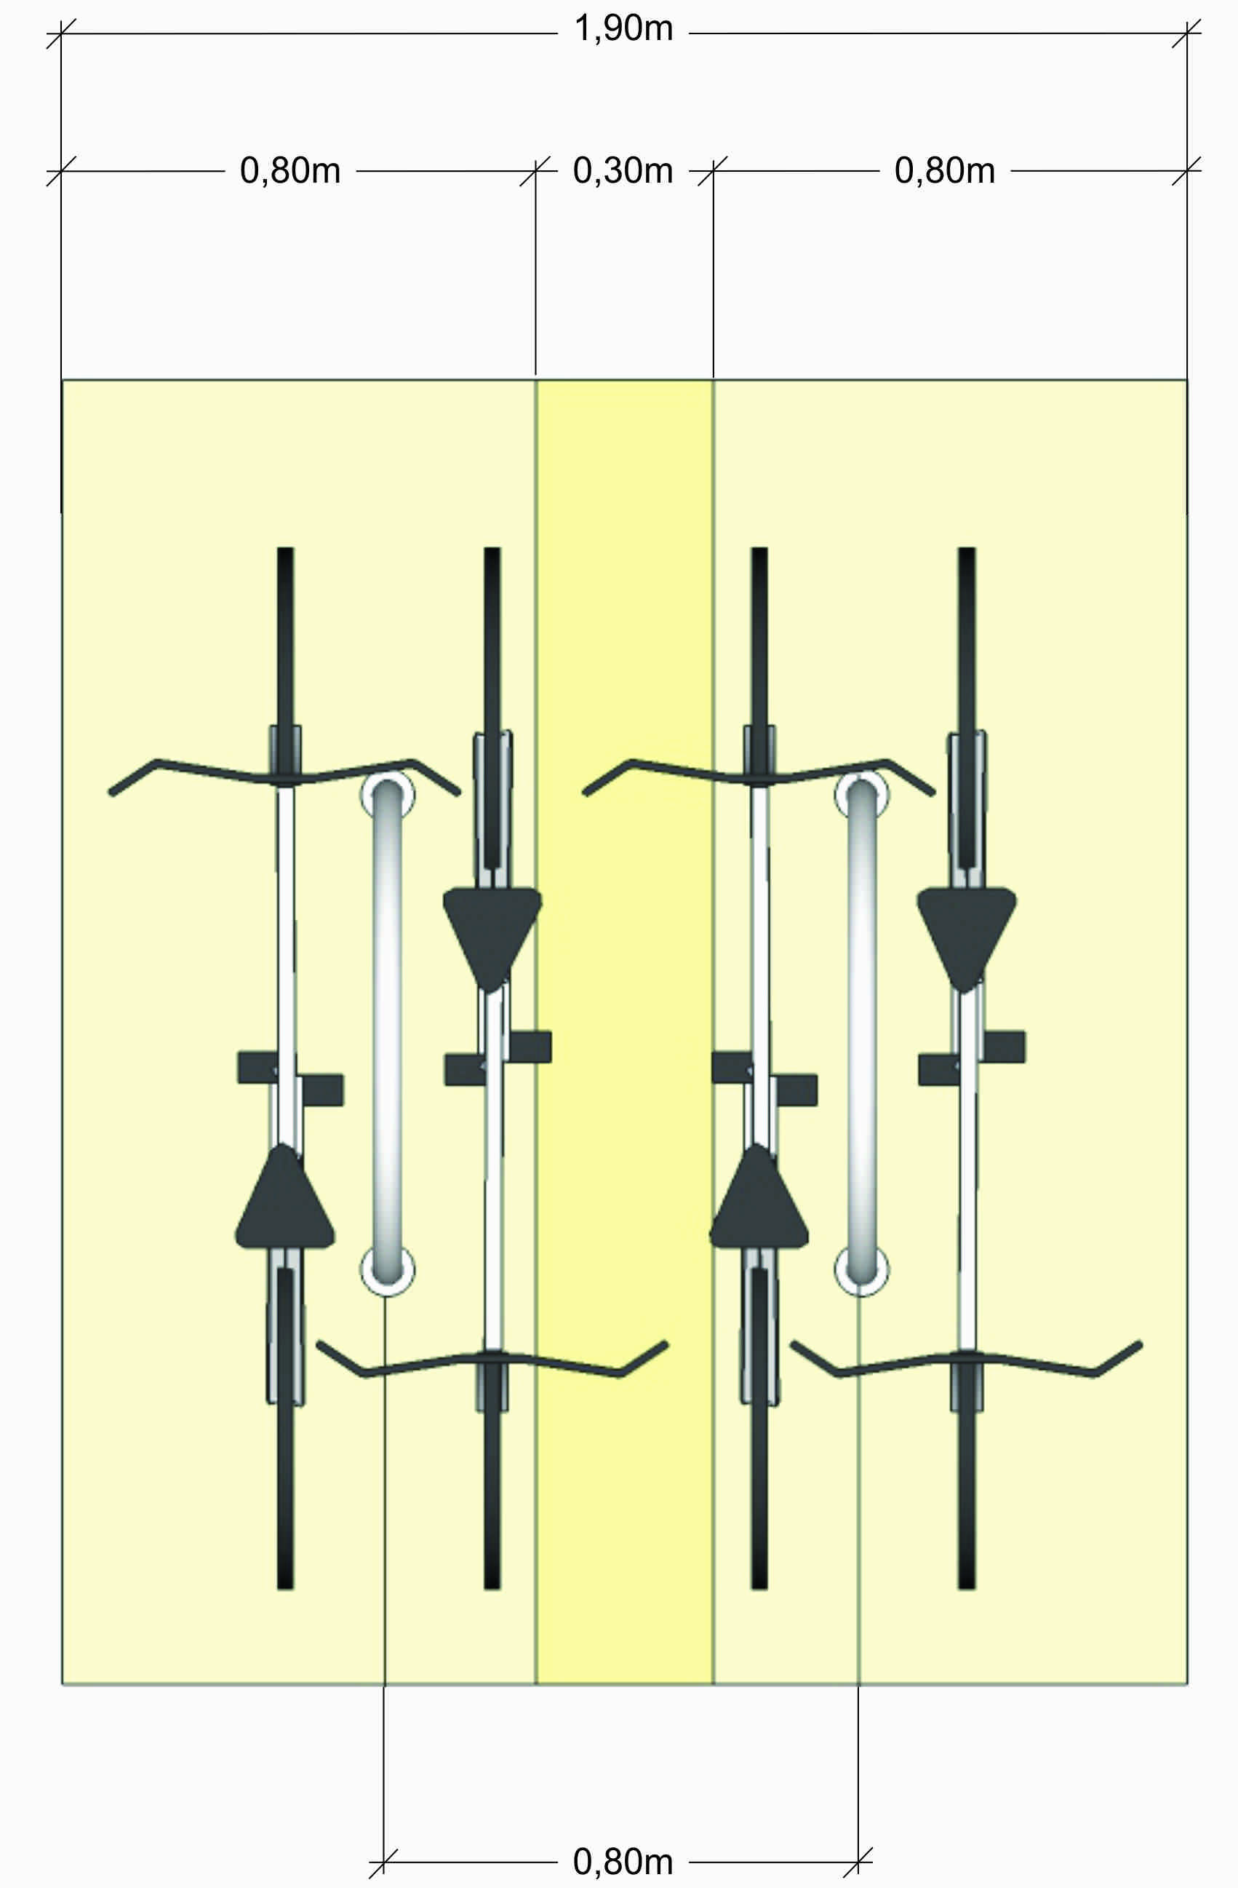

Figura 04: Área de Influência Composta

**4. ESPECIFICAÇÕES QUANTO À LOCALIZAÇÃO DO PARACICLO**

4.1. Os paraciclos, instalados no passeio ou em vaga paralela ao meio fio, deverão atender aos seguintes critérios gerais de localização:

a) Quando locado próximo à travessia de pedestres, deverá ser mantida uma distância mínima de 3,00m (três metros) da faixa de pedestre;

b) O paraciclo deve ser locado respeitando uma distância mínima de 1,20m (um metro e vinte centímetros) da guia rebaixada, destinadas à entrada e saída de veículos, por exemplo;

c) Em interseção de via desprovida de faixa de pedestres, o paraciclo deverá ser colocado a 6,00m (seis metros) do alinhamento da edificação;

4.2. Os paraciclos instalados em passeios apresentam algumas condições especiais. São elas:

a) A instalação de paraciclos no passeio deverá ocorrer somente na área de responsabilidade do titular do imóvel;

b) A instalação do paraciclo só deve ser realizada em passeios com largura mínima de 2,30m de forma que haja espaço para área de influência do paraciclo e uma faixa de circulação de pedestres nunca inferior a 1,20m.

c) Quando colocado em série, deve ser preservada uma distância mínima de 2,10m (dois metros e dez centímetros) entre as extremidades dos paraciclos;

4.3. O modelo de  estacionamento de paraciclos do **tipo Curral** deverá ser localizado na via, em substituição às vagas de estacionamento preexistentes na (**via) mesma**, paralelas ao meio-fio, sendo condicionada a sua instalação ao que segue:

**a)** A definição do local da implantação dos paraciclos deverá visar em primeiro lugar **à a** segurança dos ciclistas e pedestres;

**b)** A instalação dos paraciclos não poderá acontecer em substituição às vagas especiais (deficientes, idosos, ambulância, taxi ou mototaxi) ou em locais com proibição de estacionamento;

**c)** O estacionamento para bicicletas do tipo Curral deverá corresponder às dimensões de 2,50m (dois metros e cinquenta centímetros) de largura por 5,00m (cinco metros) de comprimento, (**equivalente a uma vaga padrão**), devendo abrigar, no máximo, 5 (cinco) paraciclos, respeitando a distância de 0,80m entre eles, o que resulta em uma capacidade de 10 bicicletas;

**d)** É aconselhável que não sejam ocupadas mais do que 2 (duas) vagas. Em caso de necessidade de utilização de mais de 2 (duas) vaga, apresentar estudo de demanda, atendendo às condicionantes de localização determinadas;

**e)** Em caso de espaço reduzido, o mínimo de paraciclos que podem ser instalados na via, em vaga paralela ao meio fio, são 3 (três) módulos, ocupando um espaço de 3,20m e permitindo o estacionamento de 6 (seis) bicicletas;

**Parágrafo Único –** É permitido implantação efêmera de estacionamentos do tipo Curral, devendo o paraciclo móvel atender a todos os critérios de localização de um paraciclo fixo do mesmo tipo e ser sinalizado com cones de sinalização seguindo as diretrizes do manual; **Qual manual?**

4.4. É vedada a instalação de paraciclos (de ambos os tipos):

a) Obstruindo a circulação de pedestres ou configurando perigo à locomoção de pessoas com mobilidade reduzida;

b) Em frente às rampas de acesso para portadores de necessidades especiais nos passeios ou faixa de pedestres;

c) Nas proximidades da área de embarque e desembarque de escolas;

d) Nas proximidades dos poços de visita, caixas de passagem e similares, devendo ser observadas também as passagens das redes subterrâneas dessas infraestruturas;

e) Onde houver sinalização horizontal delimitadora de ponto de embarque e desembarque de passageiros do transporte coletivo ou, na inexistência desta sinalização, no intervalo compreendido entre dez metros antes e depois do marco do parada;

f) Em locais onde existam faixas exclusivas de ônibus;

g) Nas proximidades da área de carga e descarga, evitando-se colocar paraciclos em pontos de concentração desse tipo de operação e recomendando-se sempre verificar as condições de carga e descarga;

h) Em trecho de via onde ocorre feira livre;

i) Defronte à guia rebaixada de entrada e saída de veículos, mesmo que esta seja de grande extensão;

j) Em pontos onde há carga e descarga de mercadorias.

**5. PRAZO DE EXECUÇÃO DOS PROJETOS**

O prazo para execução dos projetos (ou serviços) será de 12 (doze) meses, durante todo o período de execução dos serviços relativos ao Sistema de Bicicletas Compartilhadas – Modelo Integração, podendo ser prorrogado por iguais períodos, a critério da Secretaria de Conservação e Serviços Públicos, conforme legislação pertinente.

**6. DAS OBRIGAÇÕES DA PROPONENTE**

6.1. Independentemente de transcrição na proposta, o proponente sujeita-se às demais obrigações estabelecidas no Projeto Básico (Anexo I) do Edital;

6.2. Cumprir todas as especificações, prazos, obrigações e cláusulas estabelecidas no edital e seus anexos;

6.3. Assumir inteira responsabilidade técnica e administrativa sobre o objeto contratado;

6.4. Substituir os produtos, a juízo da Comissão designada para o recebimento, que não forem considerados de acordo com as especificações solicitadas no edital e contidas na proposta ou apresentar qualquer defeito, sem que caiba qualquer custo à Prefeitura de Fortaleza;

6.5. Manter as condições de habilitação e qualificação exigidas na licitação durante toda a execução do Termo de Autorização.

**7. DAS OBRIGAÇÕES DO MUNICÍPIO DE FORTALEZA**

7.1. Verificar a adequação da prestação do serviço realizado com base nos critérios previstos neste Projeto Básico.

7.2. Notificar, formal e tempestivamente, a Proponente sobre as irregularidades que porventura venham a ocorrer, tanto no material quanto no serviço fornecido.

7.3. Notificar a Proponente, por escrito e com antecedência, sobre multas, penalidades, quaisquer débitos de sua responsabilidade, bem como fiscalizar a execução do objeto do Termo de Autorização.

**8. EXECUÇÃO, ACOMPANHAMENTO, FISCALIZAÇÃO E SUPERVISÃO**

8.1 A execução, o acompanhamento, a fiscalização e a supervisão dos serviços objeto deste Projeto Básico serão efetuadas pela Comissão Técnica designada pelo setor demandante da Secretaria Municipal de Conservação e Serviços Públicos (SCSP).

**9. DO PAGAMENTO**

9.1. Todos os custos para implantação e manutenção dos serviços correrão a expensas da vencedora do Chamamento Público, não havendo, em qualquer hipótese, repasse de recurso financeiro por parte do Município de Fortaleza.